



INVERSIONES MUYA S.A.C.

R.U.C.: 20555348887

Domicilio: Av. Monteblanco N° 305, Urbanización Rinconada Alta, La Molina, Lima, Lima

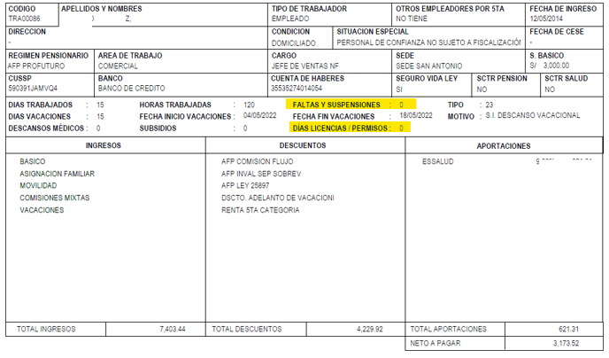

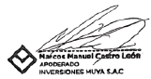

|  |  |
| --- | --- |
| _________________________  Castro León, Marcos Manuel  Inversiones Muya S.A.C. | _________________________  RECIBÍ CONFORME: [Nombre completo del trabajador]  [Tipo de documento]: [Número de documento] |